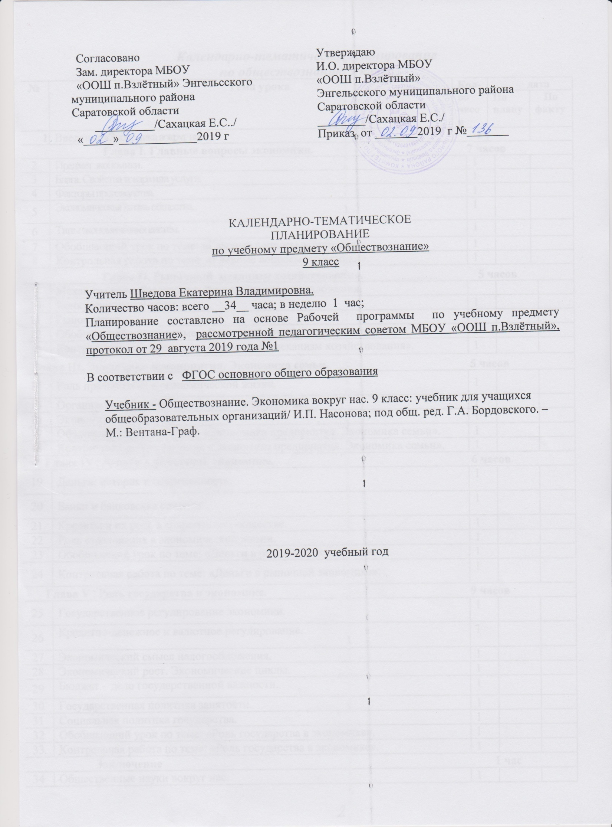 Календарно-тематическое планирование
по обществознанию 9 класс
№ | Тема урока | Кол-во часов |  | дата
 |  |  |  | По плану |  | По факту
1 | Введение «Экономика вокруг нас». | 1
Глава I. Главные вопросы экономики. 7 часов
2 | Предмет экономики. |  | 1
3 | Блага. Свойства товара или услуги. |  | 1
4 | Факторы производства. |  | 1
5 | Экономическая жизнь общества. |  | 1
6 | Типы экономических систем. |  | 1
7 | Обобщающий урок по теме: «Главные вопросы экономики». |  | 1
8 | Контрольная работа по теме «Главные вопросы экономики». |  | 1
Глава II. Рыночный механизм хозяйствования. 5 часов
9 | Механизм ценообразования. Законы спроса и предложения.
10 | Конкуренция и ее виды. |  | 1
11 | Рынок труда. |  | 1
12 | Обобщающий урок по теме: «Рыночный механизм хозяйствования». |  | 1
13 | Контрольная работа по теме «Рыночный механизм хозяйствования». |  | 1
Глава III. Экономика предприятия. Экономика семьи. 5 часов
14 | Роль предприятия в экономической жизни. |  | 1
15 | Организационно-правовые формы предприятий. |  | 1
16 | Экономика семьи. |  | 1
17 | Обобщающий урок по теме: «Экономика предприятия. Экономика семьи». |  | 1
18 | Контрольная работа по теме: «Экономика предприятия. Экономика семьи». |  | 1
Глава IV . Деньги в рыночной экономике. 6 часов
19 | Деньги: история и современность. |  | 1
20 | Банки и банковская система. |  | 1
21 | Кредиты и их роль в современном обществе. |  | 1
22 | Роль страхования в экономической жизни. |  | 1
23 | Обобщающий урок по теме: «Деньги в рыночной экономике». |  | 1
24 | Контрольная работа по теме: «Деньги в рыночной экономике». |  | 1
Глава V . Роль государства в экономике. 9 часов
25 | Государственное регулирование экономики. |  | 1
26 | Кредитно-денежное и валютное регулирование. |  | 1
27 | Экономический смысл налогообложения. |  | 1
28 | Экономический рост. Экономические циклы. |  | 1
29 | Бюджет – дело государственной важности. |  | 1
30 | Государственная политика занятости. |  | 1
31 | Социальная политика государства. |  | 1
32 | Обобщающий урок по теме: «Роль государства в экономике». |  | 1
33 | Контрольная работа по теме: «Роль государства в экономике». |  | 1
Заключение 1 час
34 | Общественные науки вокруг нас. |  | 1

